Картотека игр для снижения умственного напряжения для старшего дошкольного возраста.

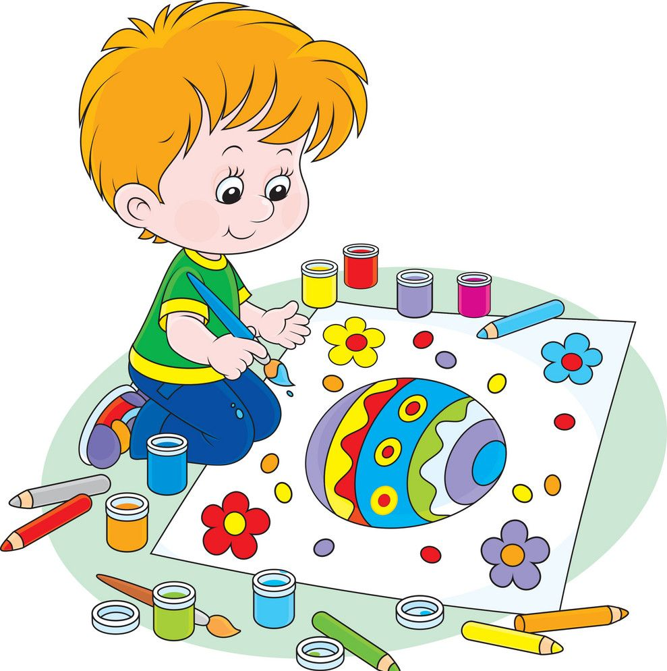

Составила воспитатель: Валявина Т.В.
2023 г

«Воробьиные драки»
Цель: снятие физической агрессии.
Дети выбирают себе пару и «превращаются» в драчливых «воробьев» (приседают, обхватив колени руками). «Воробьи» боком подпрыгивают друг к другу, толкаются. Кто из детей упадет или уберет руки со своих колен, тот выбывает из игры. «Драки» начинаются и заканчиваются по сигналу взрослого
«Минута шалости»
Цель: психологическая разгрузка.
Ведущий по сигналу (удар в бубен, свисток, хлопок в ладоши) предлагает детям пошалить: каждый делает, что ему хочется – прыгает, бегает, кувыркается и т.п. повторный сигнал ведущего через 1-3 минуты объявляет конец шалостям.
«Злые добрые кошки»
Цель: снятие общей агрессии.
Детям предлагается образовать большой круг, в центре которого, на полу, лежит физкультурный обруч. Это «волшебный круг», в котором будут совершаться «превращения». Ребенок входит внутрь обруча и по сигналу ведущего (хлопок в ладоши, звук колокольчика, кивок головой) превращается в злую кошку: шипит и царапается. При этом выходить из «волшебного круга» нельзя. Дети, стоящие вокруг обруча, хором повторяют: «Сильнее, сильнее, сильнее…», - и ребенок, изображающий кошку, делает все более активные «злые» движения. По повторному сигналу ведущего действие заканчивается, дети разбиваются по парам и опять по сигналу взрослого превращаются в злых кошек. Если кому-то не хватило пары, то в игре может участвовать и сам ведущий. Категорическое правило: не дотрагиваться друг до друга! Если оно нарушается. Игра мгновенно останавливается, ведущий показывает пример возможных действий, после чего продолжает игру. По повторному сигналу «кошки» останавливаются и могут поменяться парами. На заключительном этапе игры ведущий предлагает «злым кошкам» стать добрыми и ласковым. По сигналу дети «превращаются» в добрых кошек, которые ласкаются друг к другу.

«Жужа»
Цель: снятие общей коллективной агрессии.
Ведущий выбирает «Жужжу», которая садится на стул (в домик), остальные дети начинают дразнить жужжу, кривляясь перед ней6
Жужжа, жужжа, выходи,
Жужжа, Жужжа, догони!
«Жужжа» смотрит из окошка своего домика (со стула), показывает кулаки, топает ногами от злости, а когда дети заходят на «волшебную черту», выбегает и ловит детей. Кого «жужжа» поймала, тот выбывает из игры (попадает в плен к «Жуже»).
«Обзывалки»
Цель: знакомство с игровыми приемами, способствующими разрядке гнева в приемлемой форме при помощи вербальных средств.
Дети передают по кругу мяч, при этом называя друг друга разными необидными словами. Это могут быть названия деревьев, фруктов, грибов, цветов… Каждое обращение обязательно должно начинаться со слов «А ты…». Например, «А ты морковка». В заключительном круге упражнения участники обязательно говорят своему соседу что-нибудь приятное, например, «А ты моя радость!»
«Рисуем стихотворение»
Цель: снятие агрессивности, развитие выразительных движений.
Педагог предлагает детям инсценировать стихотворение. Он читает и повторяет, дети инсценируют.
Есть во дворе у нас мальчик Иван.
Он – ужасный хулиган!
Дразнит кошек и собак,
Не уймется он никак.
Ваня дерется со всеми подряд,
Встрече с ним никто не рад,
Скоро останется Ваня один,
Мы с ним дружить совсем не хотим!
«Тучки»
Цель: снятие агрессивности, мышечного напряжения в области рук, развитие навыков само регуляции, воображения.
Из бархатной бумаги синего цвета вырезать тучи. Под музыку П. И. Чайковского «времена года» наклеить тучи на лист акварельной бумаги. Дождь нарисовать пальчиковыми красками синего и голубого цвета.
Хороводная игра «Зайка»
Цель: снятие мышечного напряжения.
Дети становятся в круг, держась за руки. В центре круга стоит грустный зайка. Дети поют:
Зайка, зайка! Что с тобой?
Ты сидишь совсем больной.
Ты вставай, вставай, скачи!
Вот морковку получи! (2 раза)
Получи и попляши!
Все дети подходят к зайке и дают ему воображаемую морковку. Зайчик берёт морковку, делается весёлым и начинает плясать. А дети хлопают в ладоши. Потом выбирается другой зайка.
«Рисуем на ладошках»
Цель: снятие напряжения в области мышц рук, формирование доверия.
Выполняется в парах. Ребята закрывают глаза, протягивают друг другу руки: один ладонями вверх, другой – вниз. Один представляет какой-то образ и пытается передать его второму, поглаживая его ладонями (например, море, ветер, двое под фонарем и т.д.). Затем пары меняются.
«Лягушки»
Цель: на расслабление мышц лица.
Внимательно посмотрите, как я буду делать следующее упражнение. (Показать движение губ, соответствующее артикуляции звука «и», обратить внимание на напряжение и расслабление губ.) А теперь слушайте и делайте, как я.
Мы весёлые лягушки
Тянем губы прямо к ушкам!
Потяну – перестану!
Губы не напряжены
И расслаблены...
«Ласковый мелок»
Цель: Развитие навыков общения, снятие мышечного напряжения в области спины.
Проведение: Дети делятся на пары. Один ложится на пол. Другой – пальчиком на его спине рисует солнышко, цифру, дождик, букву. Первый должен догадаться, что нарисовано. После окончания рисования – нежным жестом руки «стереть» все нарисованное.
«Мыльные пузыри»
Цель: развитие воображения, выразительности движений, снятие напряжения.
Описание игры: Воспитатель или ребенок имитирует выдувание мыльных пузырей, а остальные дети изображают полет этих пузырей. Дети свободно двигаются. После команды «Лопнули!» дети ложатся на пол.
«Ласковый ветерок»
Цель: снятие напряжения в области мышц лица.
Дети сидят на стульчиках. Ведущий: «К нам в комнату залетел ласковый ветерок. Закроем глазки. Ветерок коснулся вашего личика. Погладьте его: лобик, щечки, носик, шею. Погладьте ласково волосики, руки, ноги, животик. Какой приятный ветерок! Откроем глазки. До свидания, ветерок, прилетай к нам еще
ШУТКИ – МИНУТКИ
«Художник-фантазёр»
Педагог предлагает ребятам представить себя на минутку художниками - мысленно взять в руки кисть и палитру и в воздухе перед собой (на воображаемом листе бумаги) нарисовать… Далее педагог читает стихотворение, по ходу жестами изображая действия.
Я художник – просто чудо!
В руки кисть беру и краски. (движет рукой с воображаемой кистью)
Рисовать сейчас я буду
Замечательную сказку!
Вот огромный купол неба. (размашистые круговые движения воображаемой
кистью на воображаемом листе)
Вот на нем кружочек солнца
и оранжевого цвета
от него отходят кольца! («рисует» солнце, лучи, кольца света)
Вместо облака хлопушку
нарисую ярко синим. (движения, копирующие работу художника – «рисуем» и «раскрашиваем»)
«Бац!» - и хлопнула как пушка! (резкий взмах вверх кистью)
И пошёл зелёный ливень! (прерывистые движения «кистью»)
Лимонадный дождик с неба
Льёт на травку из хлопушки,
а в траве лежит конфета – (плавные, округлые движения «кистью» – рисуем
конфету)
Шоколадная вкуснюшка!
Стала, вдруг, расти конфета. (круговые движения «кистью», конфета растёт)
Выше, выше! Вверх и вверх!
Разделю её я кистью,
По кусочку чтоб на всех! (размашистые «крест-накрест» движения рукой)
«Встреча»
Педагог предлагает ребятам соседям по парте повернуться друг к другу и представить себе встречу друзей-весельчаков, которые не виделись целый год.
Здравствуй, друг мой дорогой! (изображаем радость, удивление, объятия)
Год не виделись с тобой.
Я здороваться могу-
Другу крепко руку жму! (жмём друг другу руки)
И по-дружески хочу
Друга хлопнуть по плечу. (изображаем похлопывание)
Улыбнусь ему задорно, (улыбаемся)
Рожицу сострою, (строим рожицы)
И потопаю, как будто
марширую в строе. (топаем ногами)
Я руками помашу – (машем руками как крыльями)
Другу спину почешу. (чешем друг другу спину – просто весело!)
Воротник ему поправлю, (поправляем воротнички друг другу)
Громко песенку спою (поём: ля-ля-ля)
Мы теперь с ним вместе, рядом
Хлопнем мы в ладони – хлоп! (хлопаем)
Подмигнем, удобно сядем
… И продолжим наш урок.
«Шаронадуватель»
Педагог обращается к ученикам: «Ребята! Я предлагаю всем нам сделать небольшую паузу. Отдохнуть и поиграть в игру «Шаронадуватель». Шаронадуватель – это профессия, которую придумали в сказочной стране (а может быть, просто, в сказке). Я расскажу вам о ней в стихотворении, а вы постарайтесь поддержать меня вдохами и выдохами (таковы правила игры). Просто слушайте внимательно. Я буду вам подсказывать – делать вдох и выдох, вы – повторяйте за мной». Итак, начали:
Я не летчик, не швея,
Даже не спасатель.
А профессия моя
Шаронадуватель!
Я вдыхаю глубоко… (глубокий вдох)
Выдыхаю смело… (выдох)
Разноцветные шары
Делаю умело!
Вот надую первый шар… (вдох, выдох, вдох, выдох)
Шар красивый красный.
Яркий словно огонёк,
Вовсе не опасный.
Вот надую шар второй… (вдох, выдох, вдох, выдох)
Что-то очень он тугой… (вдох, выдох, вдох, выдох)
Ох, какой упрямый!
Шар – зелёный самый!
А теперь и третий шар… (вдох, выдох, вдох, выдох)
Желтый словно солнце…(вдох, выдох, вдох, выдох)
Ой! Взметнулся и пропал –
Улетел в оконце! (машем ему рукой)
И четвертый я беру
Вам его я подарю!
Ярко-бирюзовый
Надуваю снова…(вдох, выдох, вдох, выдох)
Непослушный ты какой
Что сопротивляешься?
Воздух больше наберу…(глубокий вдох, выдох)
Что не надуваешься? ... (глубокий вдох, выдох)
Вот растет, растет мой шар… (глубокий вдох, выдох)
Наравне со мною стал! … (глубокий вдох, выдох)
Бах! Бабах! Как сто хлопков! (все делают хлопок в ладоши)
Лопнул шар на сто клочков! (глубокий выдох)
Главное – не унывать!
Будем новый надувать! (все хлопают в ладоши)
«Спортсмены»
Педагог объявляет минутку разгрузки: «Ребята! Внимание! Спортивная минутка! Совсем недавно по телевизору вся наша страна наблюдала Олимпиаду в Пекине. Мы переживали за наших спортсменов. Очень хотелось, чтобы они одержали победу в каждом виде спорта. А сейчас давайте дружно представим себя на их месте. Я читаю вам стихотворение – речёвку, а вы повторяйте те действия, о которых в них говорится. Внимание! Спортсмены! Приготовились! Начали! ».
По дорожке я иду, (все идут спортивным шагом)
И спортивную ходьбу
Я отлично знаю.
Раз-два, раз-два!
Шаг я прибавляю! (идут быстрее)
Раз-два, раз-два!
Я плывун,
иду в заплыв
Волны разгоняю… (действия руками)
Раз-два, раз-два!
С головой ныряю! (действия шеей и плечами)
Я гимнастка.
Раз, два, три!
Как красиво, посмотри
Делаю наклоны. (делаем наклоны вправо, влево, вперёд, назад)
А потом поклоны. (кланяемся)
Я силач-тяжеловес.
Поднимаю до небес
Двести сорок килограмм (наклон туловища вперёд, напрягаемся, изображаем
поднятие штанги)
Привезу медали вам!
Я – футбольная команда. (все бегут)
Много я забью голов. (изображаем ведение мяча по полю)
Пусть все знают,
что нет лучше
нас – российских игроков!
Ура, ребята!
Мы победили! (прыжки на месте – ура!)
«Дождик»
Педагог: «Ребята! Давайте на минутку отвлечёмся от урока. И послушаем дождик».
Для выполнения этого упражнения дети кладут пальцы на край стола, за которым сидят. Педагог предлагает тихонечко побарабанить пальцами по столу и показывает, как это делается, читает стихотворение, состоящее из вопросов. Педагог: «Ребята! Каждый из вас мысленно отвечает на заданные вопросы. Если ответ на вопрос «да» или «это Я», то дробь по столу усиливает тот, к кому это относится. Получится, что дождь в одни моменты нарастает и превращается в весёлый ливень, в другие – утихает, становится еле слышным. Итак, послушаем наш дождь!»
- Кто родился летом?
- Кто весной?
-…осенью?
-…а кто – зимой?
- Кто из вас, ребятки
любит шоколадки?
- Кто в косички ленты заплетает?
- Кто по полю мяч гоняет?
- Кто умеет шевелить ушами?
- Кто по дому помогает маме?
- У кого в квартире кот?
- …или пёс (наоборот)?
- Кто поёт неплохо?
- У кого есть брат?
- …а сестренка-кроха?
-…огород?
-…и сад?
- Кто рисует?
- …лепит?
-…клеит?
- Кто всех рассмешить умеет?
- Кто читает вслух стихи?
- Кто у нас – ученики?
«На концерте»
Педагог читает, а ребята хлопают в ладоши, в соответствии строкам стихотворения.
Мы сегодня на концерте.
Зрители хорошие.
Аплодировать артистам
Будем мы в ладоши.
Вот на сцене пианист.
Виртуозно как играл!
Аплодируем ему!
Аплодирует весь зал.
А теперь поёт малышка
про собаку и про книжку.
Аплодируем и ей
Аплодируем сильней.
Вот маститый, знаменитый
к микрофону вышел бас
удивил вокалом нас.
Аплодируем ему,
На весь зал, на всю страну!
Клоун выбежал вприпрыжку!
Вместо носа – с ёлки шишка,
Вместо шляпы – с банки крышка.
На плече сидит мартышка.
Мы ему похлопаем.
Мы ему потопаем!
Завершает наш концерт
Удивительный эксперт
по различным чудесам -
Фокусник явился к нам.
Раз и палочкой взмахнул
В класс обратно нас вернул.
Аплодируем всем нам –
Восхищённым зри-те-лям!
«Полёт»
Педагог: «Друзья! Давайте представим, что у нас выросли крылья! Мы можем летать. Как бы мы это сделаем? – Мы подвигаемся, покружимся, поиграем в полёт!»
У меня есть крылья за спиной (руки - за спину)
Я летать умею над землёй. (руки – вверх)
Я взмываю ввысь и мир - Эгей! (руки – высоко вверх, делаем взмахи)
На ладошке умещается моей.
Покружу немного в облаках. (машем руками, кружимся вокруг себя)
Устремлюсь стрелою вниз и – Ах! (приседаем)
Оседлаю кучевую тучу
поскачу на ней к небесной круче! (делаем короткие приседания – скачем!)
С кручи я вприпрыжку вниз сбегу. (бег на месте)
Крылышки почищу, отдохну. (руки опускаем вниз)
Пальчики как перышки расправлю, (встряхиваем кисти рук)
Распрямлюсь, встряхну себя немножко. (распрямляем спину, раздвигаем лопатки,
вытягиваем шею)
…Вам на память перышко оставлю
Мягкое, пушистое в ладошке. (сдуваем с ладошки воображаемое пёрышко, делаем
глубокий вдох и выдох)
«Цветок»
Педагог: «Ребята! Представьте, как здорово быть …цветком! Вырасти из крохотного семечка, и радовать всех вокруг красотой и гармонией! Чувствовать, как тебя наполняет свет, сила и покой. Давайте прикоснёмся к таким ощущениям! Слушайте и повторяйте движения».
Семечко упало в землю (сели на корточки, склонили голову, охватили голову руками)
Тихо до весны спало. (ровно дышим – вдох и выдох, вдох и выдох)
Встрепенулось и проснулось, (встрепенулись, «подрожали», подняли голову)
Только солнышко взошло.
Потянулось: утро ль это? (потянули руки вверх, «к солнышку»)
И пошёл наверх росток (медленно встаем)
Посмотреть на лучик света
Воздуха вдохнуть глоток. (поднимаемся в полный рост, дышим ровно и глубоко)
Распустил листочки-ручки.
Ах, прекрасное растенье! (раскинули руки в стороны)
Набежали в небе тучки
и закапал дождь весенний. (плавно подвигали плечами, локтями, пальцами)
А потом бутон красивый
стал готовиться к раскрытью. (покачали головой, сделали наклоны головы вправо, влево,
вперёд, назад)
Рос, крепчал, копил все силы –
Бах!!! Открылся! Посмотрите! (резко вскинули руки вверх, встали на цыпочки)
И качает ветерок
Первый луговой цветок! (раскачиваемся вправо, влево, улыбаемся!!!)
«Котята»
Педагог обращается к ребятам: «Знаете, ребята, когда мы пишем, читаем, над чем-то очень серьёзно размышляем – мышцы нашего лица напрягаются. И тогда лицу нужна своя гимнастика. А что это за гимнастика такая? А вот и давайте с вами попробуем! Нужно просто примерять разное выражение лица – удивлённое (демонстрирует), грустное, весёлое, даже сердитое(!) и конечно не забыть про улыбку!»
У меня живут котята.
Удивляюсь я, ребята, (удивлённое выражение лица: брови приподняты, глаза широко
раскрыты)
Если вижу как они
В мяч играют, шалуны.
Злюсь порой и хмурю брови, (сердимся: брови сдвинуты, уголки губ опущены)
Если бедокурят, спорят,
и шнурок от кед моих,
ловко делят на двоих.
Хохочу над ними, если (хохот: рот раскрыт широко, глаза прищурены)
Ловят муху на лету.
…Когда спят, обнявшись вместе –
Я на цыпочках иду.
Как по тоненькому льду.
Сон кошачий берегу. (выражение лица сосредоточенное, напряженное)
Вот проснулись. Кис-кис-кис!
Кубарем скатились вниз! (улыбка)
Ушибётесь! Осторожно!
…А погладить вас мне можно? (поднимаем брови – вопросительное выражение лица)
«Муха»
«Ребята! – обращается педагог к детям. – Я предлагаю сделать небольшую гимнастику для наших глаз. Ведь они сегодня столько работали – помогали нам читать, писать, рассматривать рисунки, схемы! Ничего особенного делать не нужно. Просто воспользуемся своим воображением и представим следующую картину» (упражнение для зрачков глаз)
К нам с утра явилась гостья
из открытого окна,
Сон наш сладкий прервала.
Зажужжала, забрюзжала,
Прямо в ухо! Прямо в ухо!
Уличная небольшая,
Но назойливая муха. (наблюдаем за воображаемой мухой – перемещаем зрачки влево,
вправо)
Вверх взлетела к потолку, (подняли зрачки вверх)
Вниз спикировала к нам, (опустили зрачки вниз)
На подушку слева села, (зрачки – влево)
Перебралась на диван.
Справа пес лежал Атос,
так она к нему на нос. (зрачки – вправо)
Покружила надо мной, (движение зрачков: влево – вверх – вправо – вниз)
И хотела покусать. (зажмурились)
Передумала: на кухню
полетела зав-тра-кать. (открыли глаза)
Отдохнули? Здорово! С новыми силами – дальше!переживания. В этом упражнении также можно использовать метод незаконченных предложений:
Я радуюсь, когда…
Я горжусь тем, что…
Мне бывает грустно, когда…
Мне бывает страшно, когда…
Я злюсь, когда…
Я был удивлен, когда…
Когда меня обижают,…
Я сержусь, если…
Однажды я испугался…

